PROGETTO ITACA: LE ROTTE DELLA SALUTE MENTALE
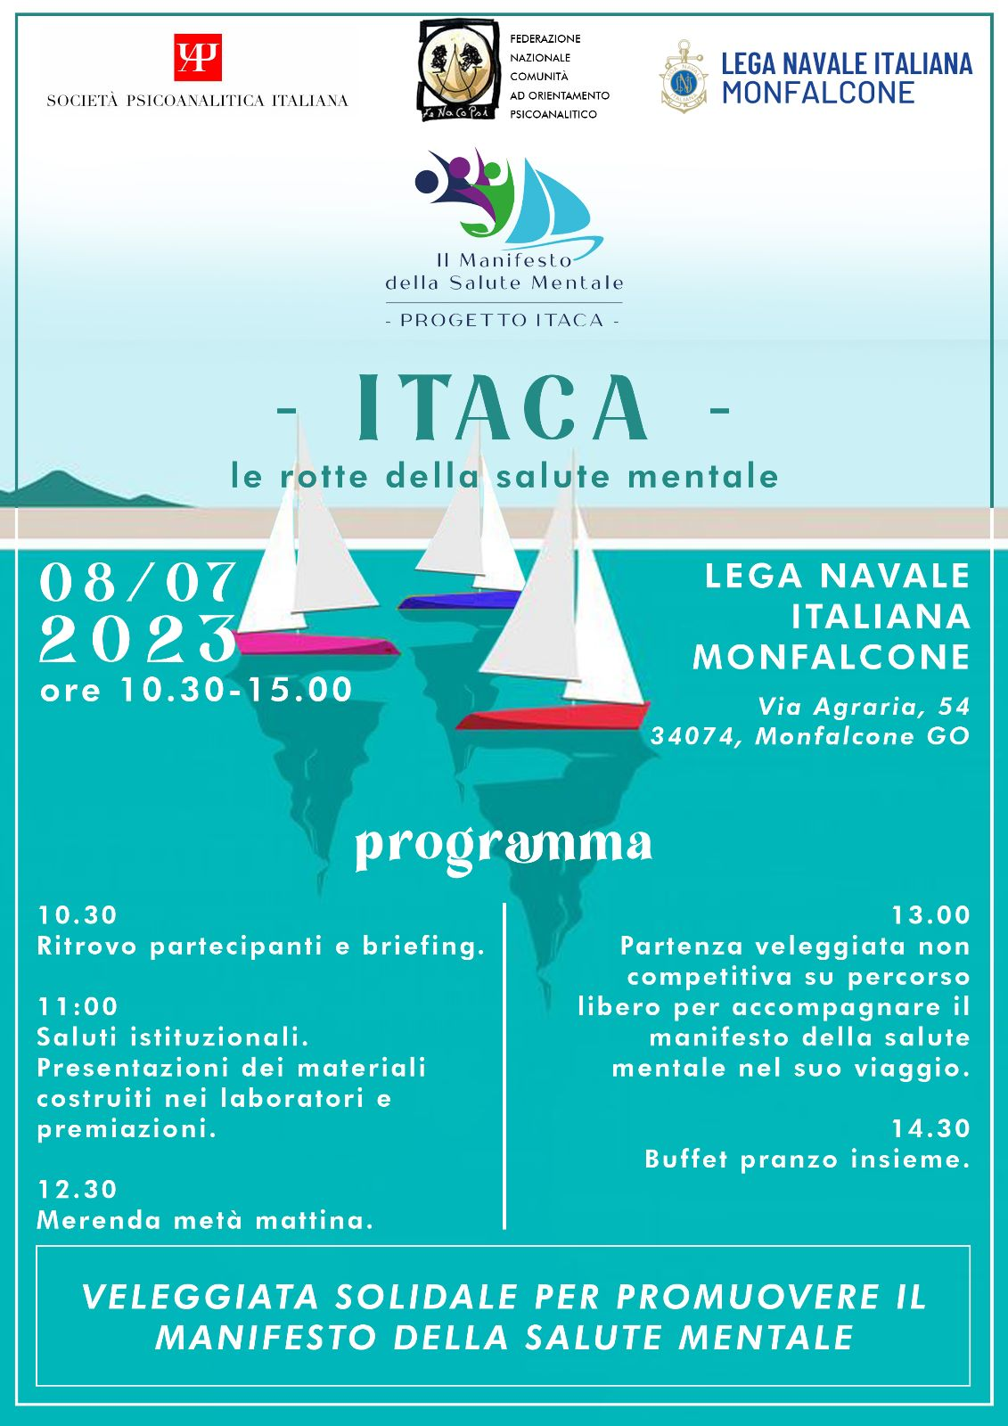
La cura dell’adolescenza ferita come promozione della democrazia

ITACA DI COSTANTINO KAVAFIS

Quando ti metterai in viaggio per Itaca
devi augurarti che la strada sia lunga,
fertile in avventure e in esperienze.
I Lestrigoni e i Ciclopi
o la furia di Nettuno non temere,
non sarà questo il genere di incontri
se il pensiero resta alto e un sentimento
fermo guida il tuo spirito e il tuo corpo.
In Ciclopi e Lestrigoni, no certo,
né nell’irato Poseidone incapperai
se non li porti dentro
se l’anima non te li mette contro.

Devi augurarti che la strada sia lunga.
Che i mattini d’estate siano tanti
quando nei porti – finalmente e con che gioia –
toccherai terra tu per la prima volta:
negli empori fenici indugia e acquista
madreperle coralli ebano e ambre
tutta merce fina, anche profumi
penetranti d’ogni sorta;
più profumi inebrianti che puoi,
va in molte città egizie
impara una quantità di cose dai dotti.

Sempre devi avere in mente Itaca –
raggiungerla sia il pensiero costante.
Soprattutto, non affrettare il viaggio;
fa che duri a lungo, per anni, e che da vecchio
metta piede sull’isola, tu, ricco
dei tesori accumulati per strada
senza aspettarti ricchezze da Itaca.
Itaca ti ha dato il bel viaggio;
senza di lei, mai ti saresti messo sulla via.
Nulla di più ha da darti.

E se la trovi povera, non per questo Itaca ti avrà deluso.
Fatto ormai savio, con tutta la tua esperienza addosso
già tu avrai capito ciò che Itaca vuole significare.

Si è svolta nella bellissima sede della Lega Navale Italiana sezione di Monfalcone che si affaccia su un lembo di terra verdissimo sulle sponde del bacino di Panzano, la prima edizione del Festival Itaca. Il festival fortemente voluto dalla SPI, si sviluppa attraverso un programma residenziale che vede animare il paese di Monfalcone e il suo omonimo porto, di convegni, laboratori, gemellaggi, pratiche sportive, stand di promozione di associazionismo del terzo settore ecc. Tutto sotto lo sfondo di una veleggiata che nel tempo coinvolga sempre più equipaggi e persone e che abbia come mission la promozione del diritto alla salute mentale a partire proprio dai principi del Manifesto Della Salute Mentale. Un festival diffuso che vuole diventare nel tempo festa della salute mentale e spazio di confronto e riflessione in cui far convergere sempre più un discorso di rinnovamento e riorganizzazione del SSN. Nella giornata di sabato 8 luglio hanno partecipato circa 50 persone tra adolescenti fragili ospitati nelle comunità facenti parte del circuito FeNaCoPsi e testimoni istituzionali del terzo settore, della politica, del SSN. Nello specifico, il Presidente della SPI Sarantis Thanopulos ha aperto la giornata di lavoro, rivolgendosi ai ragazzi e ringraziandoli per essere partecipi della propria storia come soggetti da cui gli adulti che non hanno saputo essere all’altezza dei loro bisogni e sogni, devono imparare. Il Presidente della Lega Navale Francesco De Savorgnani come patron di casa, ha espresso soddisfazione per la possibilità di organizzare questo progetto proprio attraverso il dispositivo della barca a vela e del mare. È stata poi la volta della Senatrice della repubblica italiana Sandra Zampa, che ha espresso soddisfazione e ringraziamento, per un festival che vuole essere dispositivo di cura democratica. Un progetto che si occupa del fragile, dell’ultimo, dell’esiliato, del folle, ma non attraverso una dimensione assistenzialistica, piuttosto partecipativa, in cui ognuno, come quei ragazzi li presenti a raccontare le proprie storie, può trovare ascolto istituzionale alle proprie domande, rassicurazione verso i propri dubbi e concretezza verso un futuro, che può e deve essere più generativo dell’infanzia infelice raccontata. È stato poi il turno di Fabrizio Starace -Direttore DSM Ausl Modena; Presidente SIEP e Redattore Manifesto Salute Mentale, che ha evidenziato attraverso una metafora velica come l’attenzione sul sistema nazionale della Salute Mentale soffra in questo momento storico di un vento non favorevole. Ed è proprio per questo che è necessario dirigere bene le vele e continuare a credere nel processo democratico di una salute mentale che sia bene pubblico. Giovanni Austoni – Direttore SOC CSM “ Distretto Basso Isontino”, ha espresso apprezzamento per aver portato nel proprio territorio un progetto che parla di prevenzione, partecipazione alla cura e che permette di mettere in relazione istituzioni e adolescenti, istituzioni e pazienti, promuovendo un circolo virtuoso e democratico nel poter esprimere la proprio personale soggettività. Mario Colucci – Direttore. F.F. Centro Salute Mentale 3 Domio DSM ASUGI, dopo aver interagito con i ragazzi con parole di motivazione e grande sensibilità, ha raccontato un aneddoto in cui anni fa in un progetto nel suo territorio legato alla psichiatria e vela, un gruppo di suoi pazienti aveva partecipato ad una regata salendo nella barca più bella del mondo che in quegli anni si conosceva, e cioè il Moro di Venezia. L’effetto rigenerante, motivazionale in quel gruppo di pazienti fu incredibile. Solo uscendo dalla logica della salute mentale come assistenzialismo e portando i pazienti dove la bellezza è più viva, costruendo percorsi ed esperienze ricche e culturalmente importanti, si potrà prendere davvero sul serio salute mentale. Un ultimo saluto è stato fatto dalla dott.ssa Patrizia Montagner, che ha portato i saluti dal centro Veneto di Psicoanalisi e si è mostrata sensibile nell’evidenziare come il progetto abbia portato al centro i ragazzi, facendoli diventare protagonisti della propria cura e capaci di potersi coraggiosamente raccontare per insegnare a chi ascolta cosa significa davvero la sofferenza psichica e quanta speranza può comunque attraversarci, se lo sguardo e il sogno dell’adolescenza resta vivo. È stato poi il turno delle ragazze e dei ragazzi delle comunità che hanno lavorato in questi scorsi mesi per preparare dei materiali a partire dal concetto di “ IL DIRITTO ALLA SALUTE MENTALE”. È stato presentato un percorso di musicoterapia che ha portato alcuni pazienti adulti ospitati in una comunità terapeutica a scrivere e cantare una canzone dal titolo “ La mia cura alla follia”. Un altro gruppo di ragazzi ha scritto e composto un musical chiamato “ Trasformazioni”, in cui ogni ragazzo è diventato personaggio delle fiabe i suoi vizi e virtù. È stato poi portato avanti per un mese un laboratorio di cinema terapia, in cui dopo la visione della serie “ Tutto chiede Salvezza”, i ragazzi hanno espresso le proprie impressioni, associazioni e similitudini nate dall’incontro con la visione della serie. Due ragazze durante la mattinata del festival hanno raccontato in maniera molto toccante le loro esperienze di TSO. Un altro gruppo di ragazze e ragazzi ha scritto una canzone cantata da una ragazza in maniera emotivamente molto intensa, che ha raccontato la storia di un’adolescenza violata e ferita e nonostante questo la voglia di farcela, e di poter urlare come nel titolo della canzone : “ Io sono ancora qui”. Si sono poi svolte le premiazioni e si sono creati 10 equipaggi che hanno costituito la veleggiata solidale. La mattinata è terminata dopo circa due ore di veleggiata e un buffet che ha permesso i saluti e lo scambio delle impressioni della giornata. La prima edizione del festival ha avuto un ottimo apprezzamento e ha permesso alle ragazze e ai ragazzi di portarsi via un’esperienza straordinaria della cura come esperienza di vicinanza, di dialogo e di gruppalità. Ha permesso alle istituzioni di comprendere più a fondo la sofferenza vera che può attraversare le adolescenze ferite e mettere le basi per la costruzione della seconda edizione del festival del 2024.

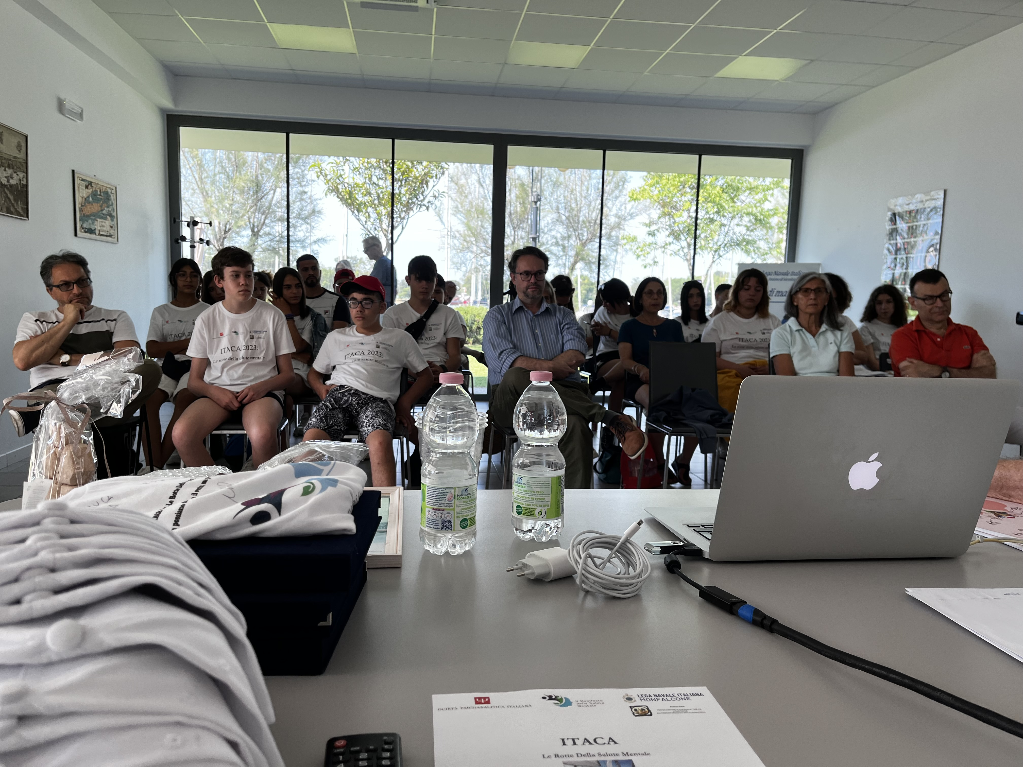
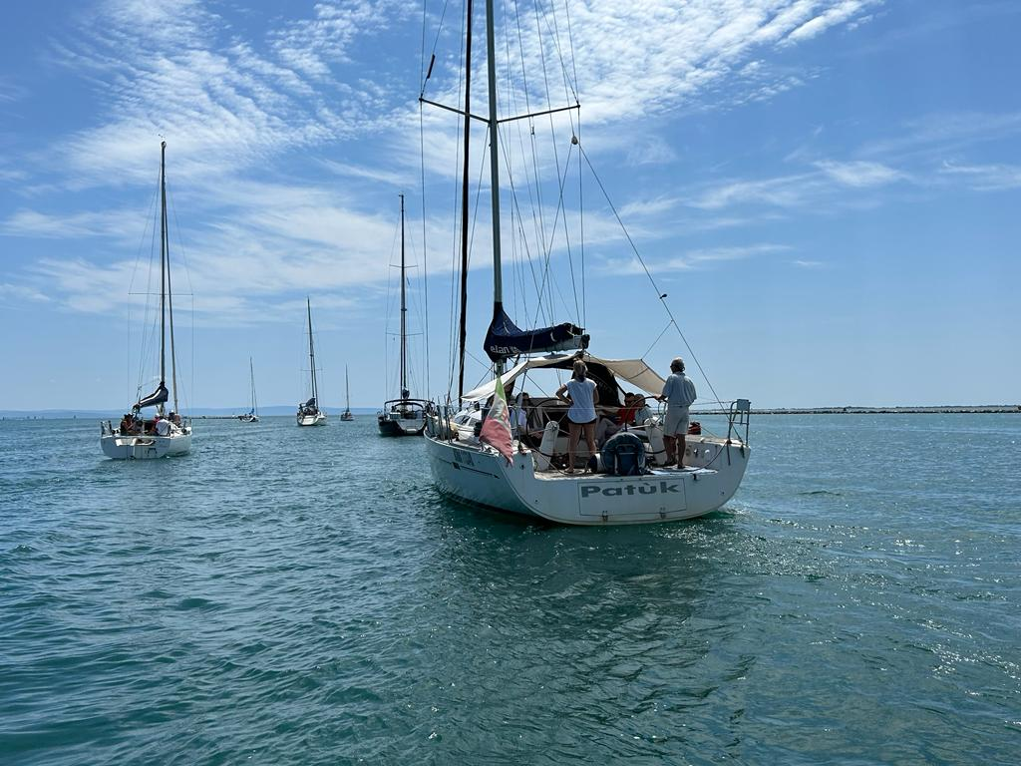

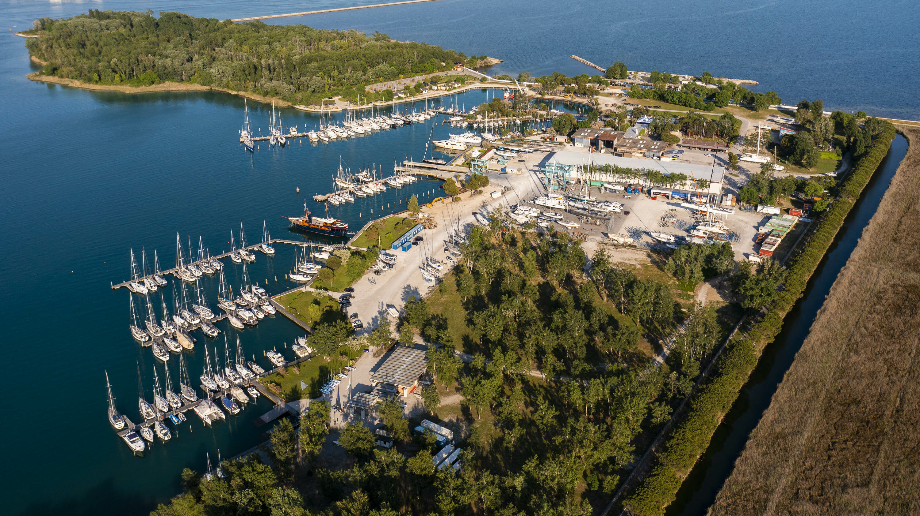
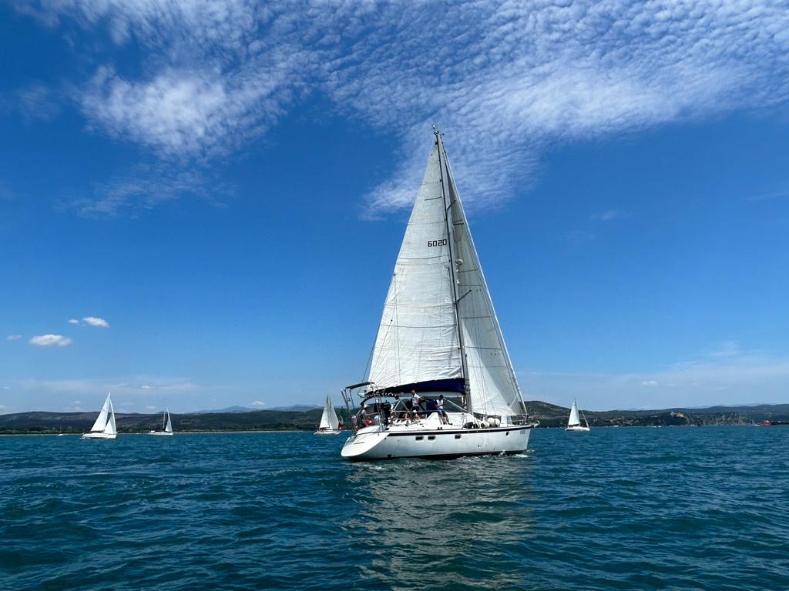

Sarantis Thanopulos, Presidente della SPI
“Ho provato una grande emozione ascoltando il battito della vita

di Davide D’Alessandro

Per comprendere la portata dell’evento di Trieste basta osservare il volto pieno di soddisfazione del Presidente della SPI, Sarantis Thanopulos. Gli ho chiesto di spiegarmi il senso, in un contesto così delicato, di creare un Festival della salute mentale mettendo al centro proprio il Manifesto.
Mi ha risposto volentieri: “Il Manifesto è un’affermazione forte di principi scientificamente rigorosi e, al tempo stesso, capaci di portare il discorso sulla sofferenza psichica nell’ambito delle relazioni umane, togliendolo dalla medicalizzazione della cura e dagli approcci psicologici correttivi. Bisogna riportare le persone sofferenti nella comunità in cui vivono, restituirli lavorativamente, culturalmente, politicamente alla loro vita di cittadini. Un Festival è un modo molto appropriato per affrontare il disagio umano non in termini tecnici, specialistici, ma coinvolgendo la società civile, per porre la questione del dolore nello spazio della convivialità e degli scambi culturali, il luogo in cui respira la nostra soggettività e acquisisce senso la nostra espressività creativa”.

Perché il riferimento a Itaca?

L’Itaca è il viaggio, l’esperienza vissuta, la storia in movimento, vivente delle nostre relazioni, l’orizzonte che ispira la sorpresa, la scoperta e la meraviglia. Il viaggiatore mira a Itaca ma sa che il suo viaggio non procede in modo lineare, passo per passo. L’Itaca è un pre-testo, la spinta che orienta la scrittura, la narrazione della nostra vita. Lasciandola sai che ti muovi per ritrovarla, ma non la ritroverai mai com’era prima, o come aspettavi che la ritrovassi. Che ritrovandola sei già oltre, che la raggiungi di nuovo solo se l’hai superata e sei già in una terra nuova.
Il viaggio è un’esperienza di lutto delle nostre certezze e delle nostre aspettative, ancora prima di raggiungere la meta e dopo averla raggiunta. Ciò che è significativo, nella nostra esperienza, non è il compimento di una nostra azione o di un nostro gesto creativo, ma il fatto che, al tempo stesso, il compimento resta sempre provvisorio, sempre in movimento. Le nostre azioni, parole, pensieri, sentimenti prendono forma vera, non costruita secondo schemi precostituiti, in uno spazio laterale che espande la nostra esperienza oltre i suoi confini spazio- temporali, legandola ad altre esperienze, e nostre e altre. Questo spazio è fatto di onde di desiderio, di emozioni, di immaginazioni e di rappresentazioni che si incontrano con altre onde e creano il respiro e i ritmi del mondo. Come possiamo separare la sofferenza e il lutto da questo spazio potenziale, sperimentale, del nostro essere nel mondo in cui ci sentiamo davvero vivi?
L’elaborazione della differenza, senza la quale non c’è piacere del vivere, trasforma lo spazio delle aspettative, lo spazio della coazione a ripetere in spazio di attesa in cui il desiderio si incontra con l’inatteso per trovare il suo appagamento e persistere.

Perché coinvolgere proprio i pazienti e i ragazzi delle comunità in questa veleggiata. Perché partire proprio da loro?

Perché gli adolescenti? Sono ragazzi andati in comunità per motivi penali o perché hanno subito maltrattamenti in famiglia, ragazzi che non sono stati protetti nel periodo della transizione più importante della nostra vita. Quando l’incoerenza del proprio sentire, pensare e agire diventa condizione di sperimentalità dell’esistenza, laboratorio personale che unisce come cerniera (persistente nel nostro psichismo) le sue antinomiche dimensioni della nostra vita: l’infanzia e la vita adulta.
Con loro siamo incoerenti e irresponsabili, inaffidabili nel garantirgli una sponda certa che possano usare per criticarci, contestarci, metterci in discussione. Da una parte li infantilizziamo e dall’altro togliamo loro l’infanzia e li spingiamo precocemente (sradicati) verso una vita adulta conformista (priva di significato personale), abusandone”.

Sei stato molto preso emotivamente?

“Sì, molto, perché ho ascoltato la vita che emerge indomita, esitante, oscillante, a tratti dubbiosa, vacillante, ma anche persistente e libera. Mi ha colpito molto il canto penetrante nell’animo e nel pensiero, nel corpo, di una adolescente che attraverso le sue ferite narrava la sua percezione/ sensazione/ emozione, la sua speranza che era vocazione privata civile, di essere, nonostante tutto ‘ancora qui’.
È la nostra adolescenza che sanguina di nuovo e ci fa sentire, attraverso il dolore, che siamo ancora vivi, che le nostre radici sono ancora in vita, dentro di noi.
A questi ragazzi, da cui dobbiamo imparare piuttosto che educarli al nostro cinismo di adulti, vorrei dedicare una poesia di Kavafis.

E SE NON PUOI LA VITA CHE DESIDERI
Costantinos Kavafis

E se non puoi la vita che desideri
cerca almeno questo
per quanto sta in te: non sciuparla
nel troppo commercio con la gente
con troppe parole in un viavai frenetico.
Non sciuparla portandola in giro
in balìa del quotidiano
gioco balordo degli incontri
e degli inviti,
fino a farne una stucchevole estranea.

